|  |  |
| --- | --- |
| Gerb-BMSTU_01 | **Министерство науки и высшего образования Российской Федерации**  **Федеральное государственное бюджетное образовательное учреждение**  **высшего образования**  **«Московский государственный технический университет**  **имени Н.Э. Баумана**  **(национальный исследовательский университет)»**  **(МГТУ им. Н.Э. Баумана)** |

|  |  |
| --- | --- |
| ФАКУЛЬТЕТ | «Информатика и системы управления» |

|  |  |
| --- | --- |
| КАФЕДРА | «Теоретическая информатика и компьютерные технологии» |

**Отчет по лабораторной работе № 6**

**«Решение систем нелинейных уравнений методом Ньютона»**

***по курсу***

***«Численные методы»***

Выполнил:

Студент группы ИУ9-62Б

Караник А.А.

Проверила:

Домрачева А.Б.

1. *г.*

## Цель работы

Целью данной работы является реализация программы, осуществляющая решение систем нелинейных уравнений методом Ньютона.

## Постановка задачи

1. Решить систему нелинейных уравнений графически и принять полученное решение за начальное приближение
2. Решить систему методом Ньютона с точностью $ε=0.01$

Система:

$$\left\{\begin{aligned}\cos\left(y+0.5\right)-x=2 \\ sinx-2y=1\end{aligned}\right.$$

## Теоретические сведения

Метод Ньютона является одним из самых распространенных методов решения системы нелинейных уравнений

$$f_{1}\left(x_{1},x_{2},…,x_{n}\right)=0,$$

$$f_{2}\left(x_{1},x_{2},…,x_{n}\right)=0,$$

$$…$$

$$f_{n}\left(x_{1},x_{2},…,x_{n}\right)=0$$

или в векторном виде $f\left(x\right)=0$, где $x=(x_{1},…,x_{n})$– вектор неизвестных; $f=(f_{1},…,f_{n})$– вектор-функция. Выбрав начальное приближение $x^{0}=\left(x_{1}^{0},…,x_{n}^{0}\right)$ к решению системы, следующие приближения в методе Ньютона строим по рекуррентной зависимости

$$x^{k+1}=x^{k}-{\left[f^{'}\left(x^{k}\right)\right]}^{-1}f\left(x^{k}\right), k=0,1,2…$$

где ${\left[f^{'}\left(x^{k}\right)\right]}^{-1}$– матрица, обратная матрице Якоби $f^{'}\left(x^{k}\right)$.

Приближение метода Ньютона удобно искать в два этапа. Вначале решаем систему линейных уравнений с матрицей $f^{'}\left(x^{k}\right)$– матрицей Якоби вектор-функции $f$:

$$f^{'}\left(x^{k}\right)y=-f\left(x^{k}\right)$$

любым из способов решения СЛАУ, например методом Гаусса. Теперь $\left(k+1\right)$-e приближение $x^{k+1}$ есть сумма $k$-го приближения и решения СЛАУ $y=\left(y_{1},{…,y}_{n}\right)$:

$$x^{k+1}=x^{k}+y$$

Для решения системы нелинейных уравнений с заданной точностью $ε$ необходимо сравнить $ε$ с погрешностью $k$-го приближения

$$\left\|x^{k}-x^{k+1}\right\|=\max_{1≤i≤n}\left|x_{i}^{k}-x_{i}^{k-1}\right|$$

Метод Ньютона сходится, если все функции $f_{i}\left(x_{1},…,x_{n}\right)$ дважды непрерывно дифференцируемы по всем переменным и начальное приближение $x^{0}$ находится достаточно близко к точному решению систему. Рецепта выбора начального приближения при $n>1$ нет. Поэтому желательно оценить, хотя бы грубо, значение точного решения, например, решив систему графически.

## Реализация

Исходный код программы:

import numpy as np

import matplotlib.pyplot as plt

def newton\_system(F, J, x0, err=0.01):

    x = x0

    i = 0

    while True:

        delta\_x = np.linalg.solve(J(x), -F(x))

        x = x + delta\_x

        if np.linalg.norm(delta\_x) < err:

            return x, i + 1

        i += 1

def F(x):

    return np.array([

        np.cos(x[1] + 0.5) - x[0] - 2,

        np.sin(x[0]) - 2 \* x[1] - 1

    ])

def J(x):

    return np.array([

        [-1, -np.sin(x[1] + 0.5)],

        [np.cos(x[0]), -2]

    ])

x0 = np.array([-1, -1])

solution, number = newton\_system(F, J, x0)

print("Solution:", solution)

print("Iterations:", number)

## Тестирование

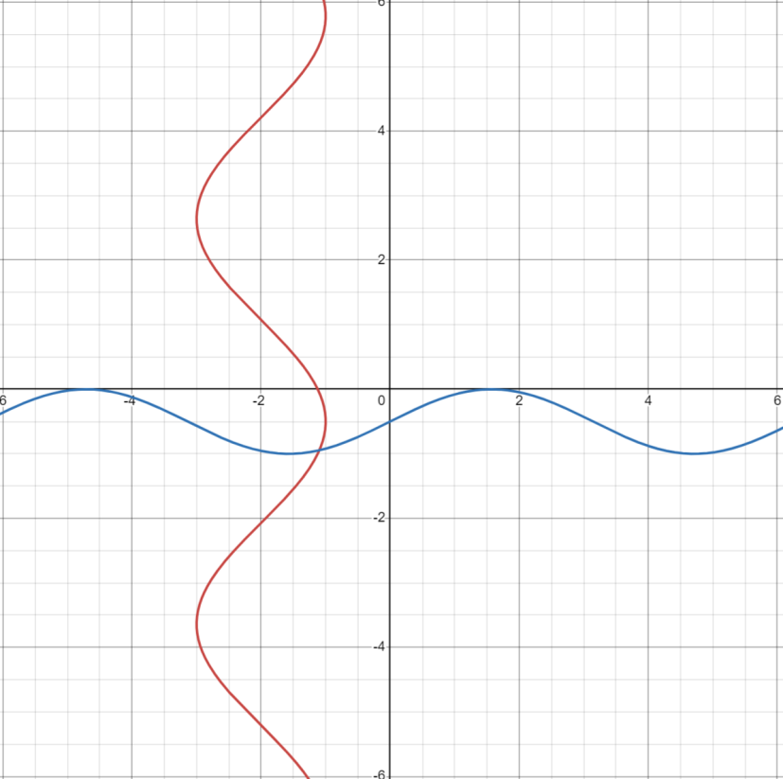

Вывод программы:

Solution: [-1.09739231 -0.94501079]

Iterations: 2

## Вывод

В процессе выполнения лабораторной работы была разработана программа, осуществляющая решение систем нелинейных уравнений методом Ньютона. Этот метод является более точным по сравнению с другими. Также система была решена графически.